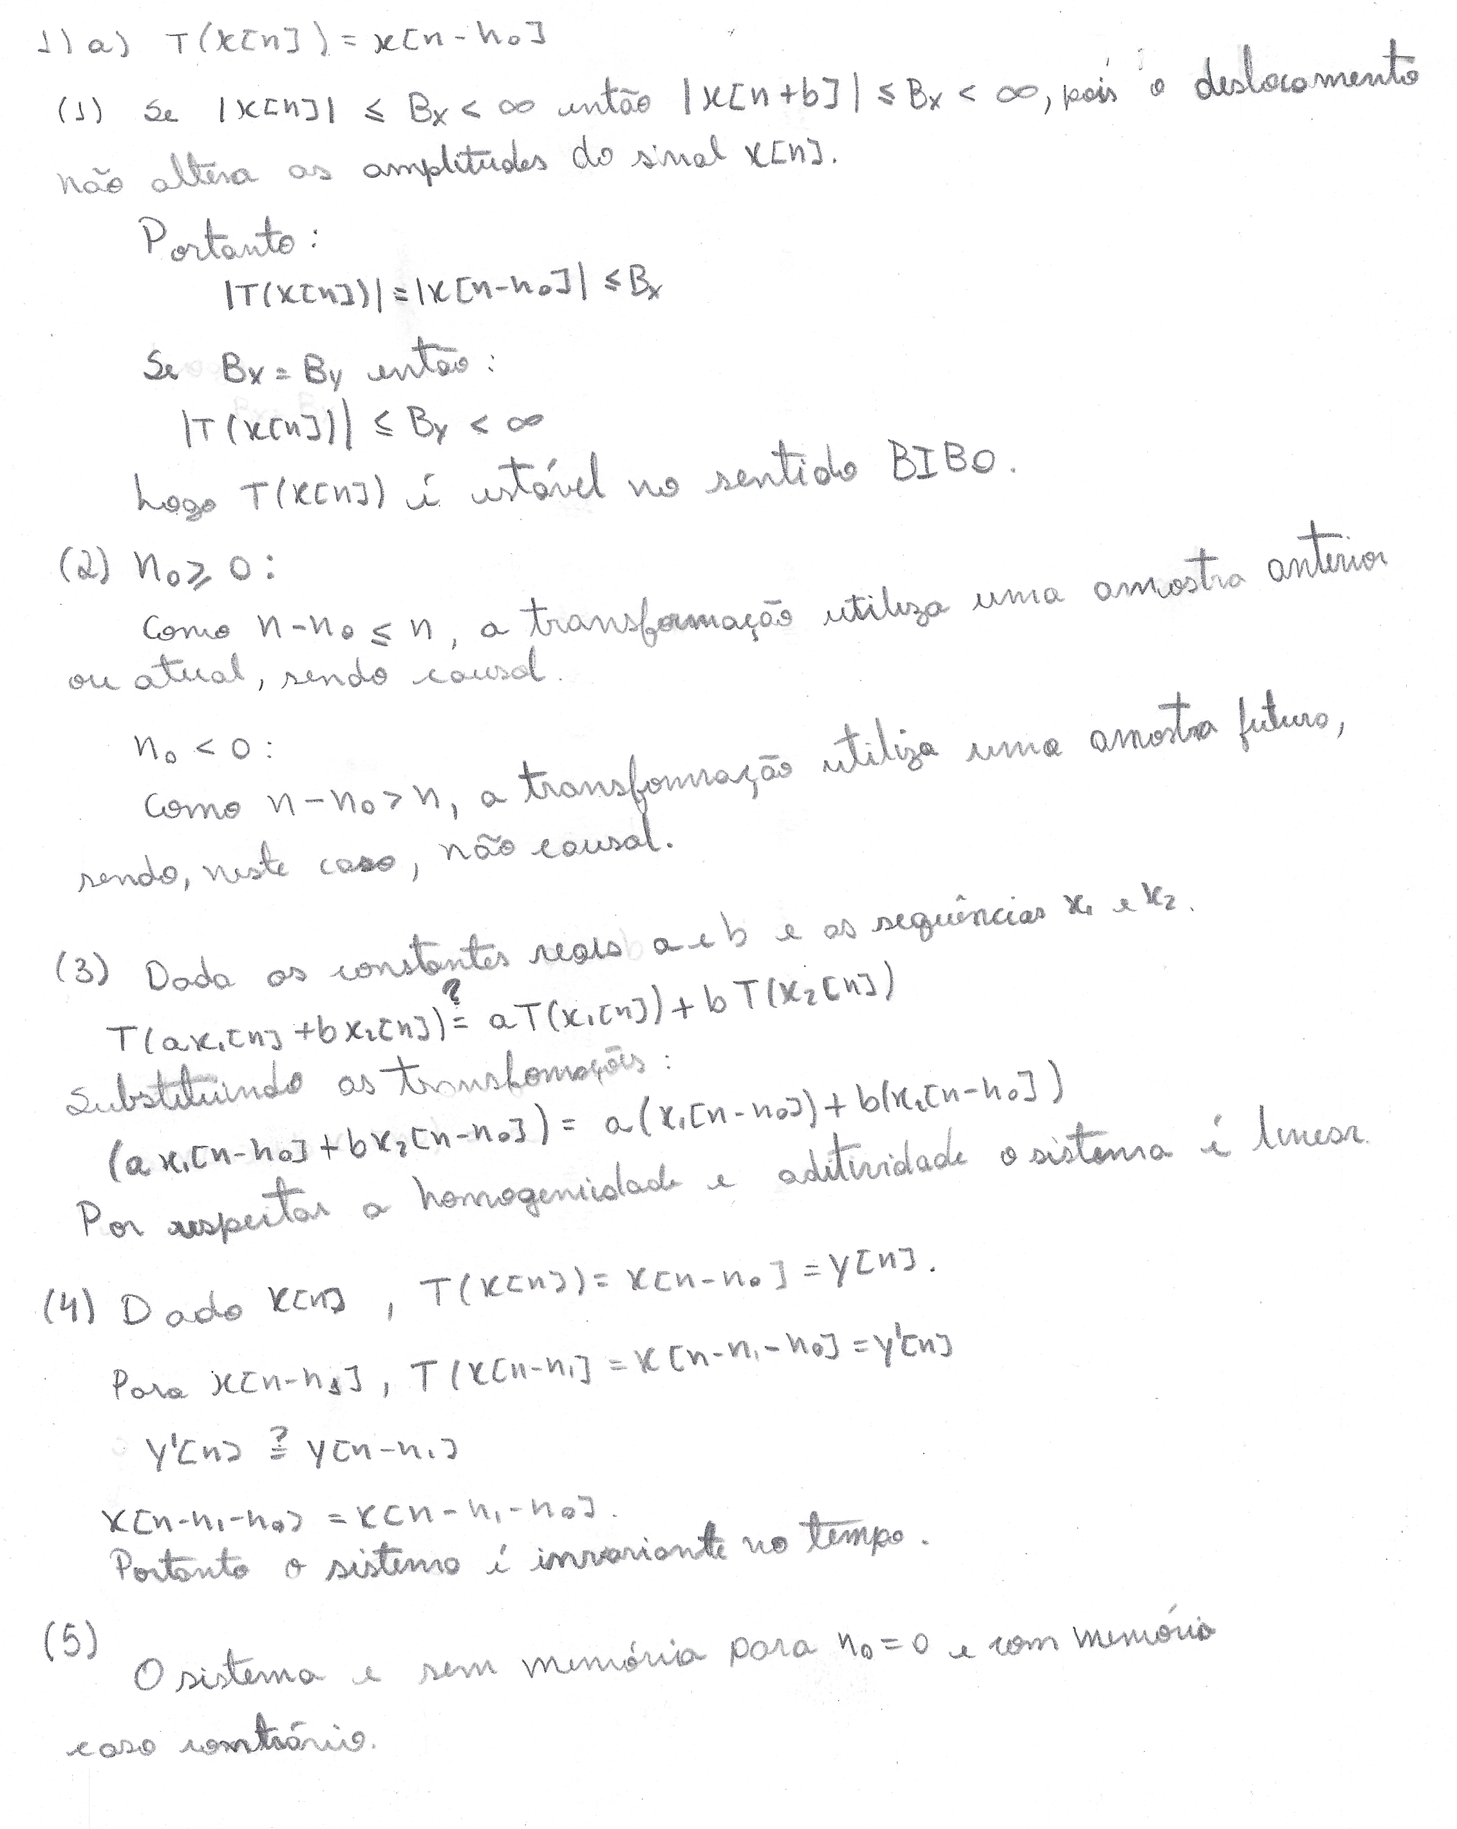
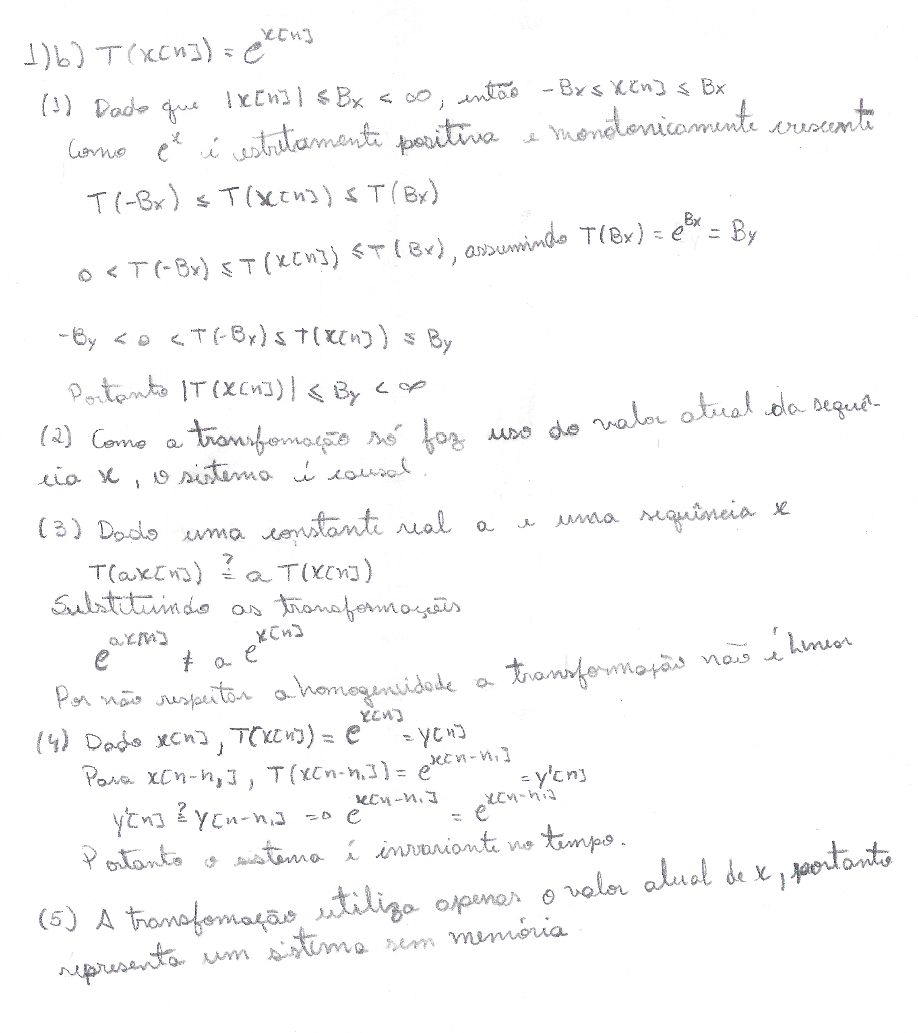
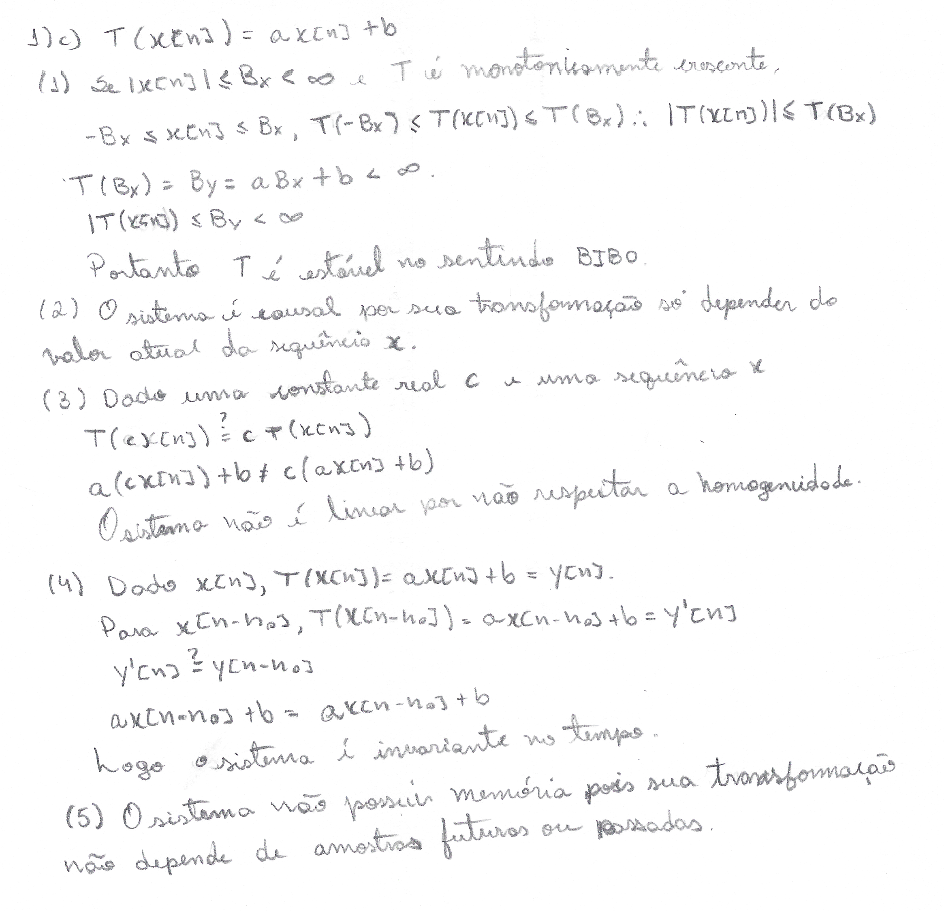
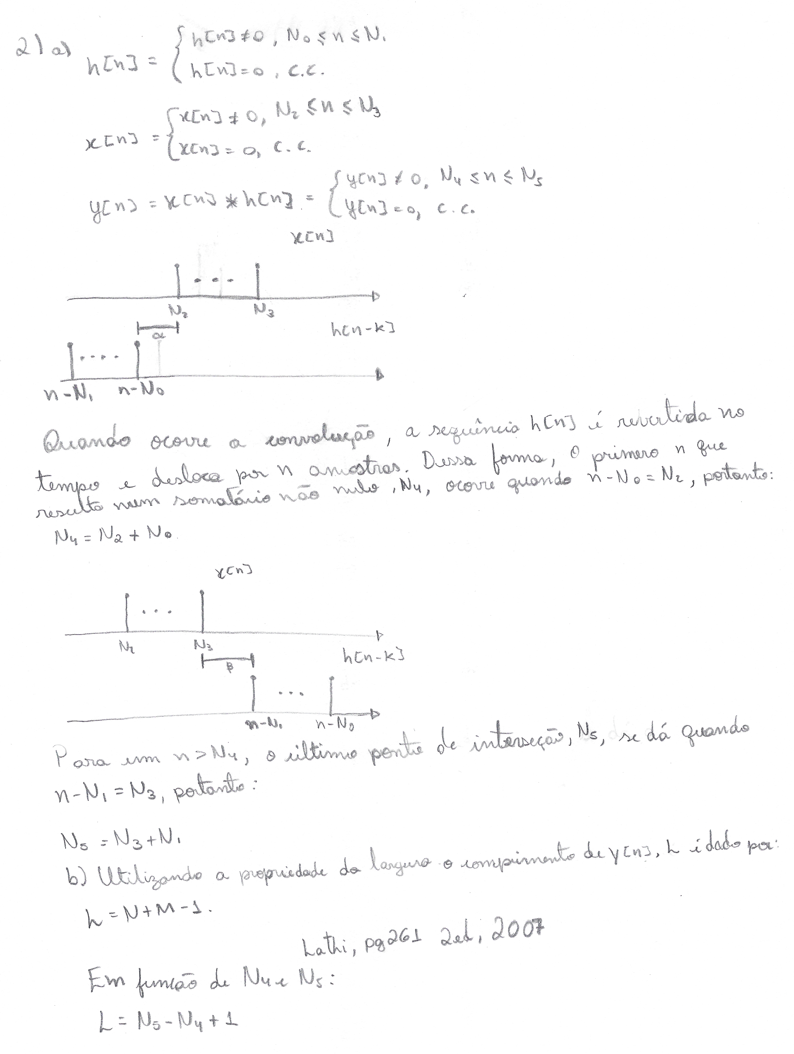
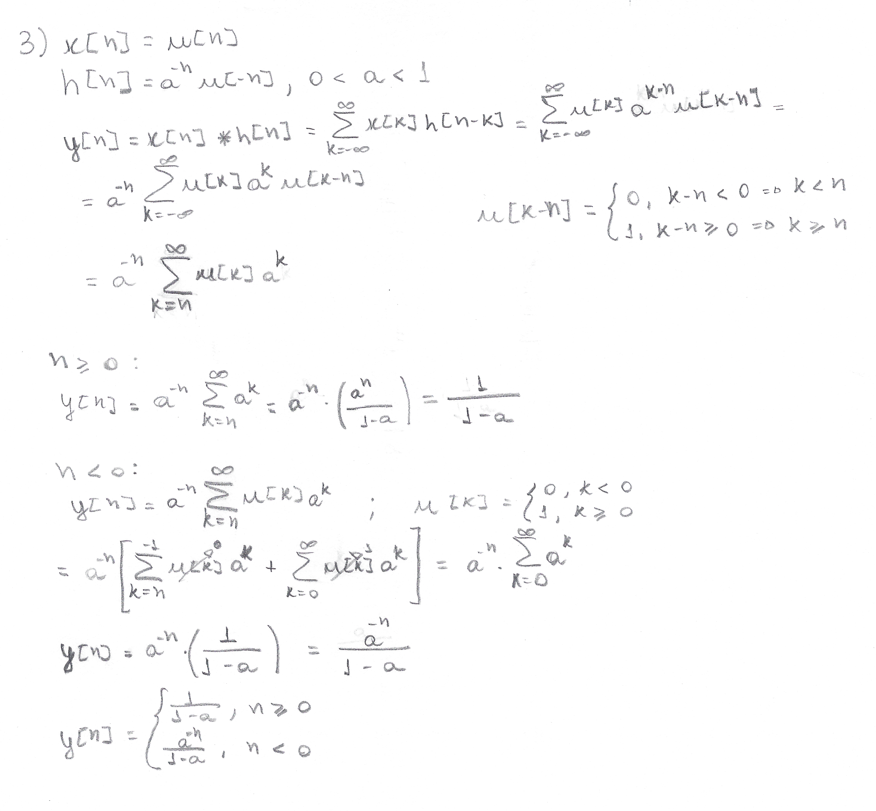
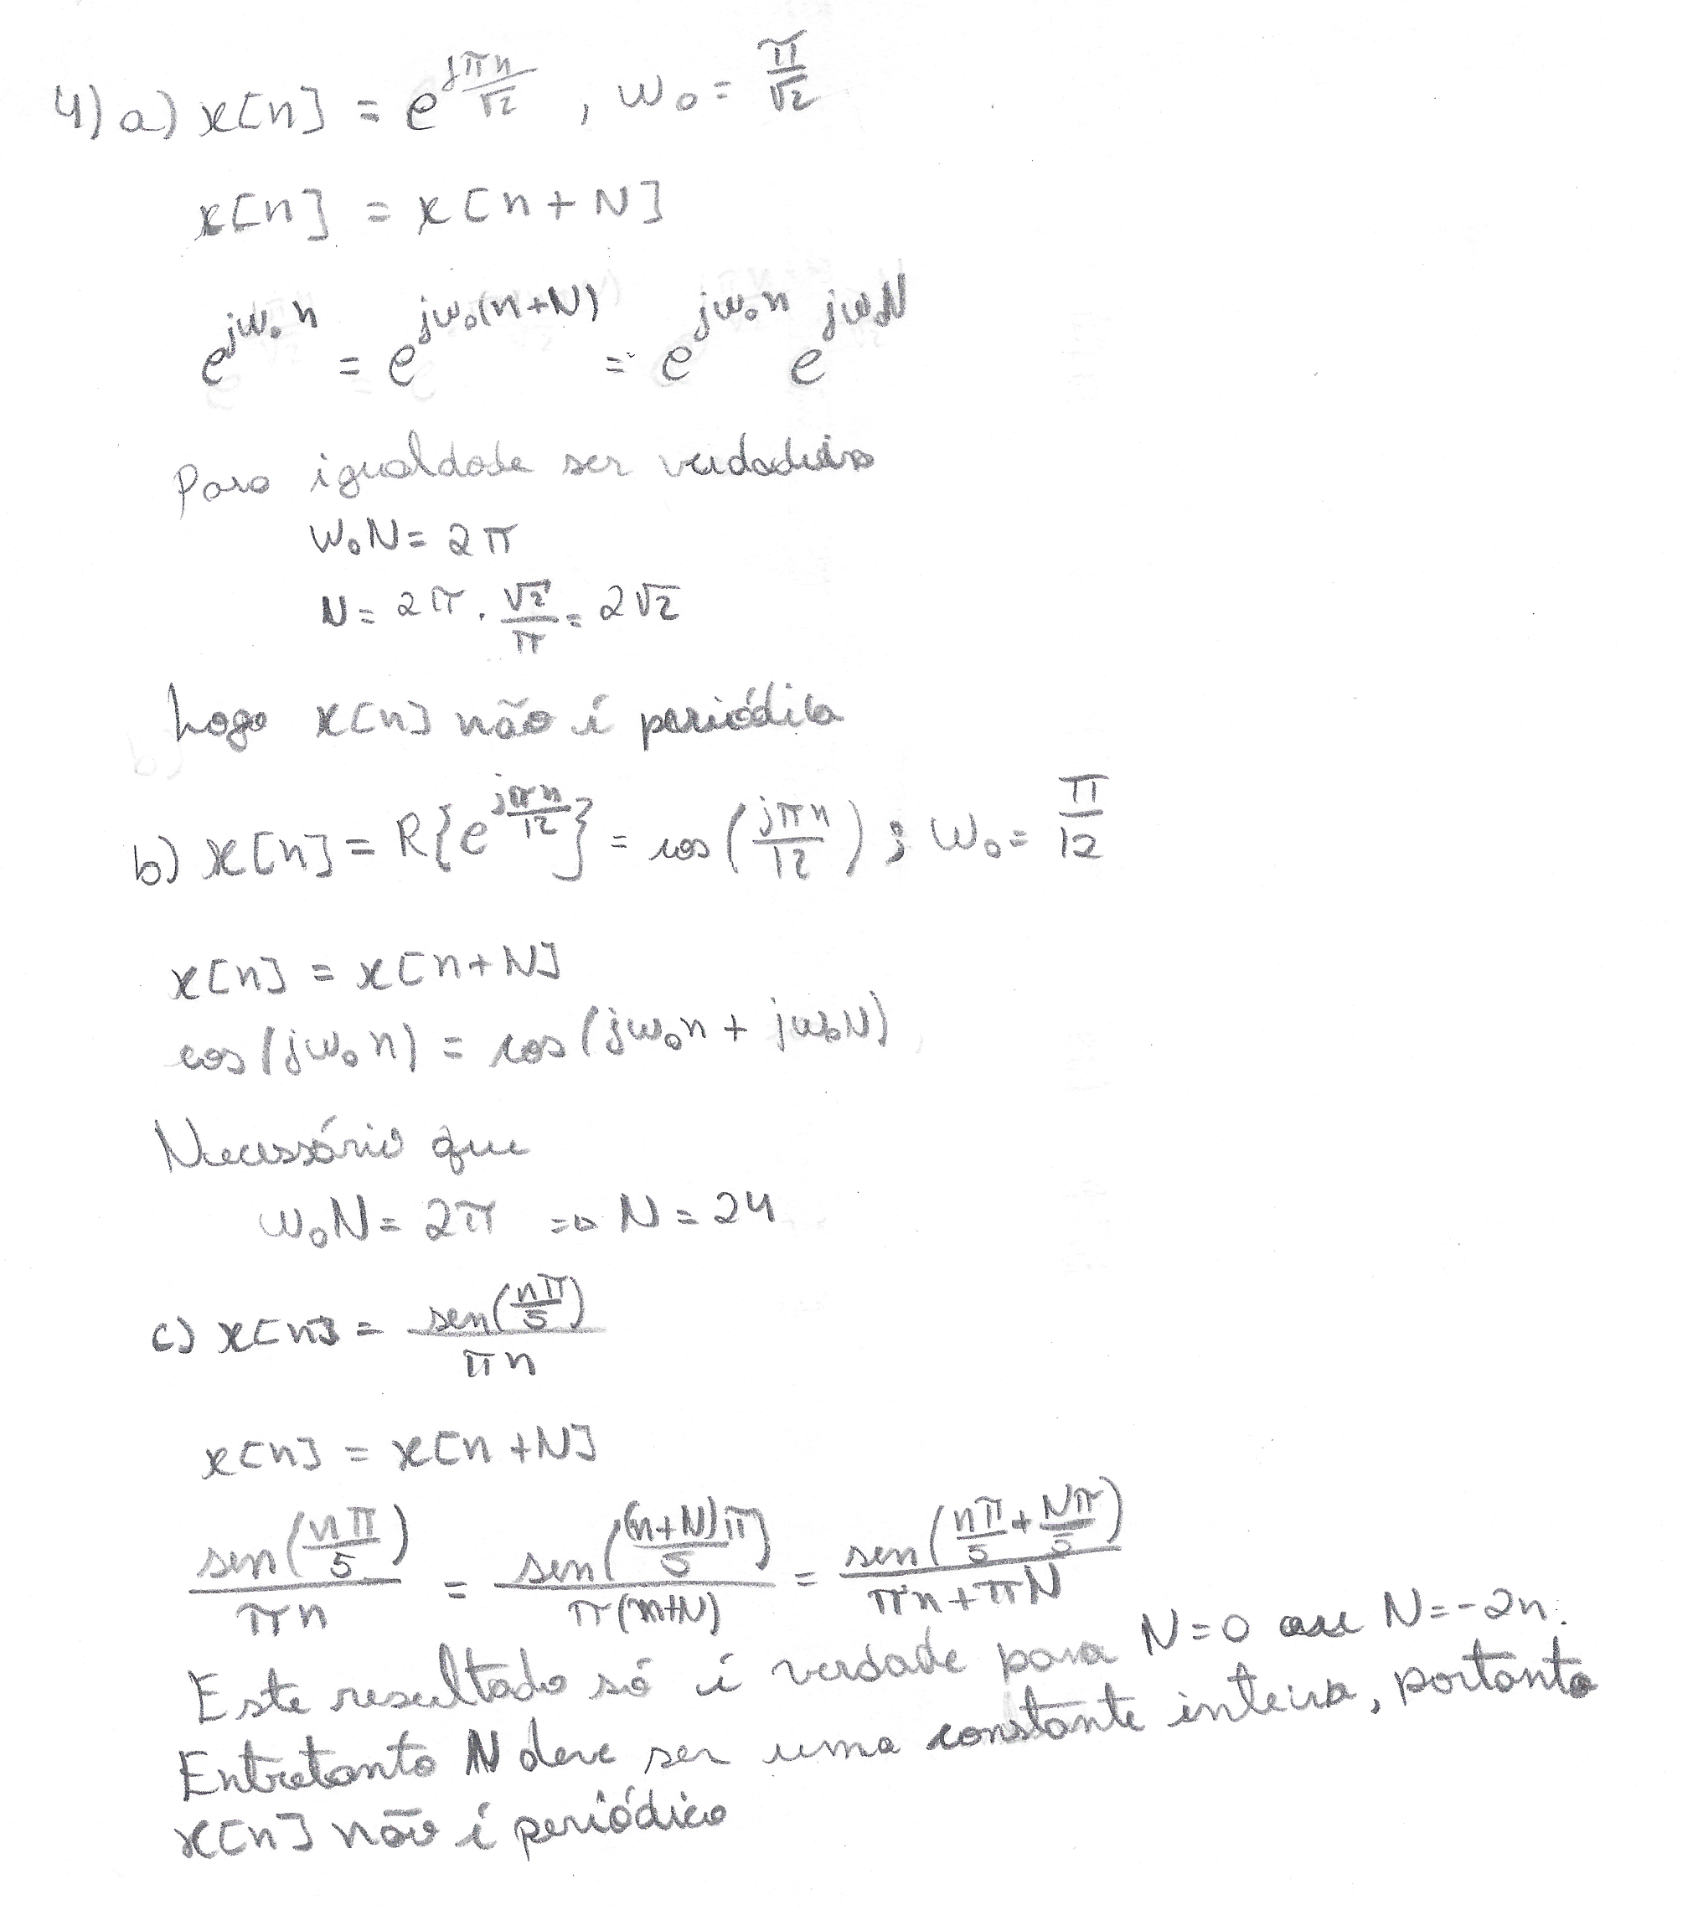
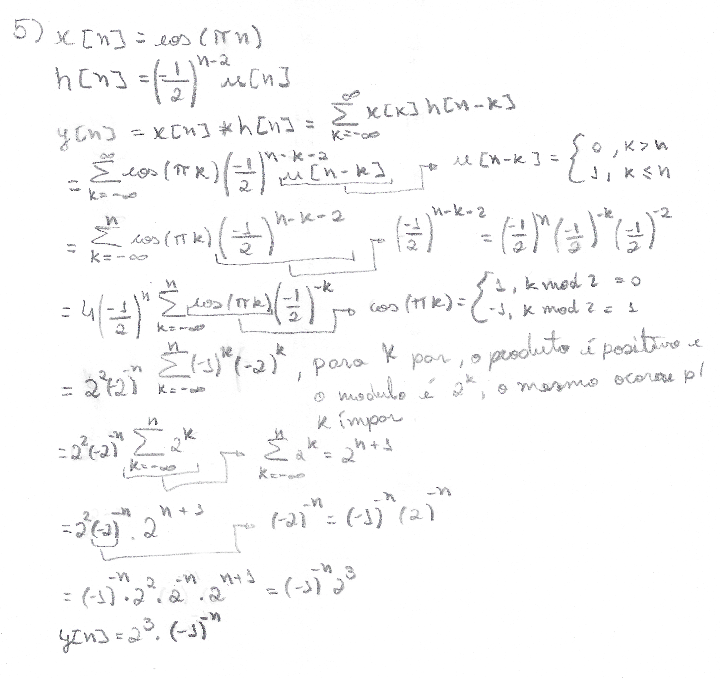
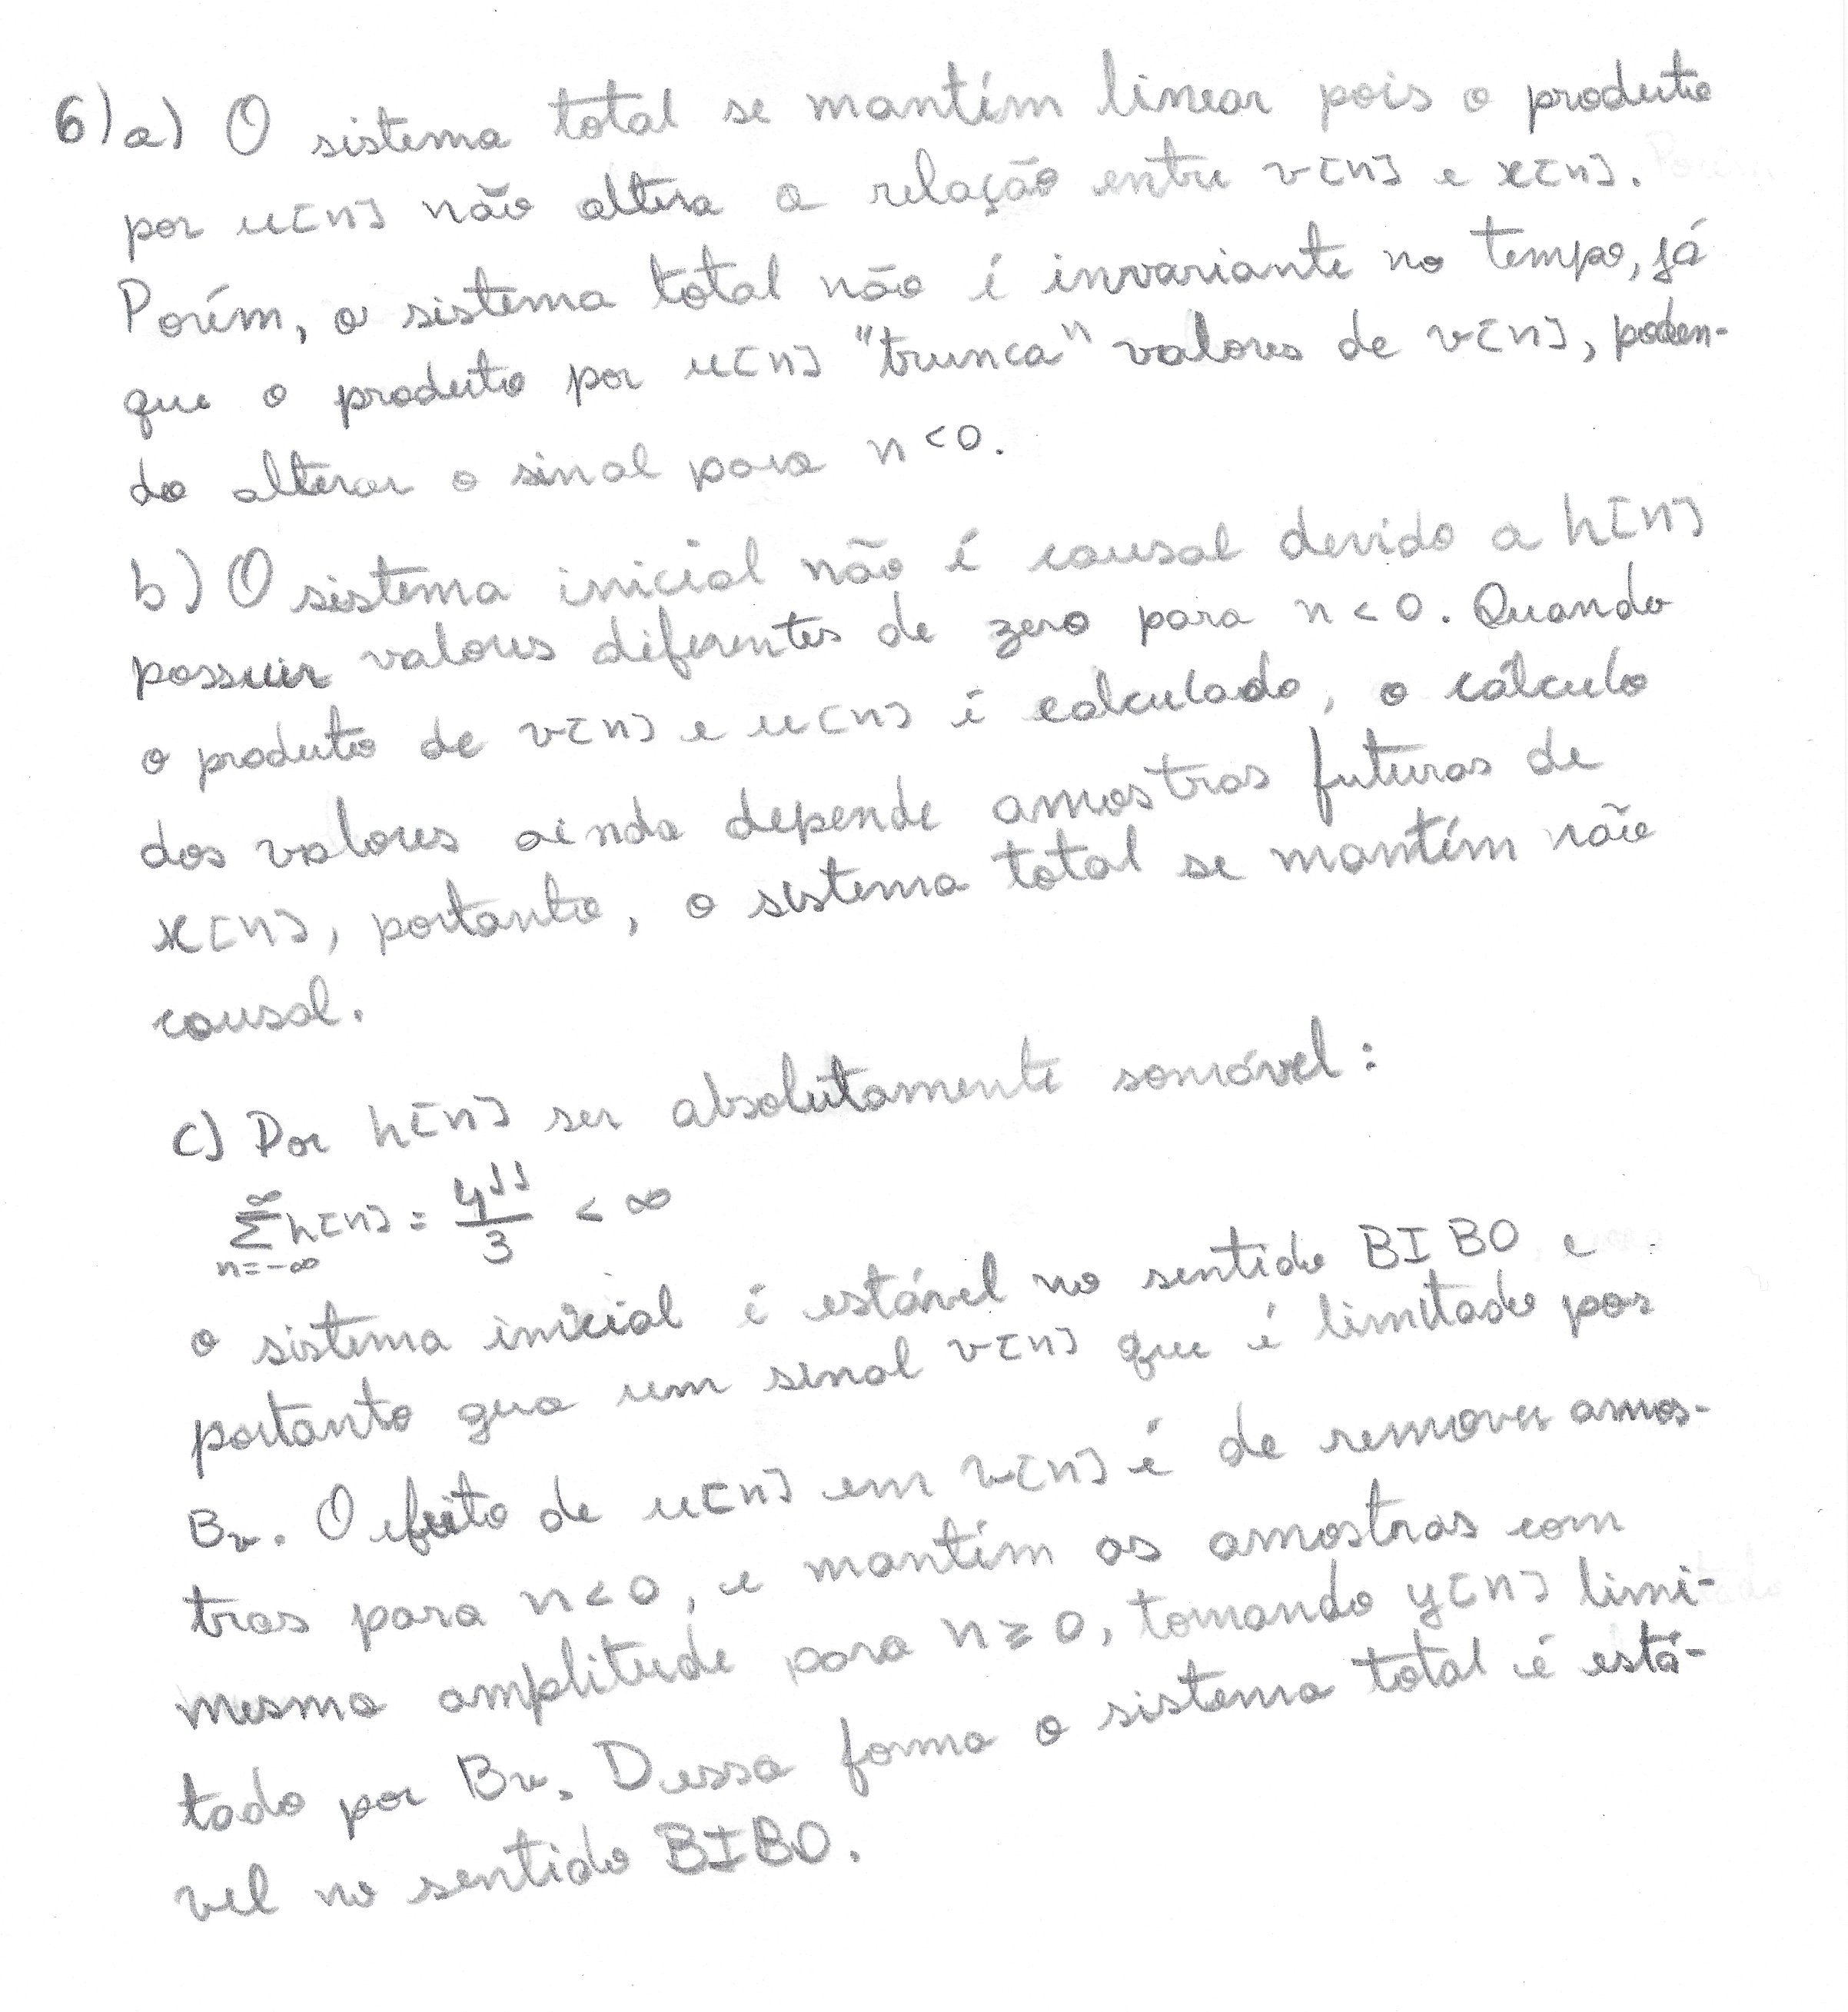
7) a)

b)
Na figura 1 temos o plot da sequência x[n] de -50 à 50, onde podemos ver que é uma sequência periódica de período 16 que alterna o sinal.
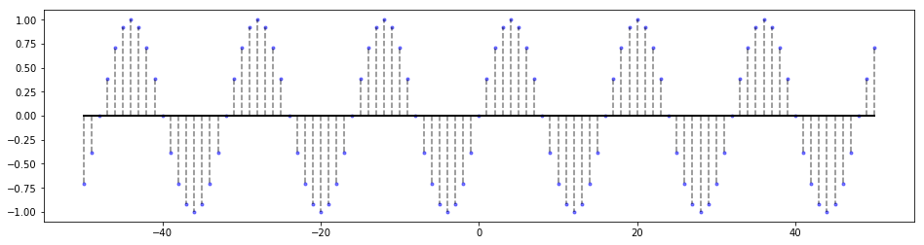
Figura 1: Plot x[n] = sen(0.125 π n)

Na figura 2 temos o plot da sequência y[n], e podemos observar que y também é periódica, entretanto de período 4. Isso mostra que ao decimar um sinal periódico pode-se obter um sinal periódico. A sequência manteve sua alternância e ainda seria possível reconstruir o sinal original.
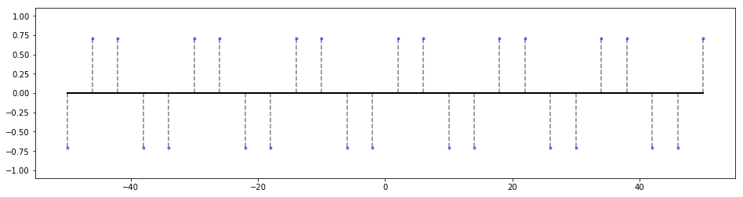
Figura 2: Plot y[n]

c)
Na figura 3 tem-se o plot de x[n] que é uma sequência periódica de período 4 e também é alternada, como uma seno, entretanto só possui valores 0, -1 e 1, sendo menor a semelhança com a seno contínua.
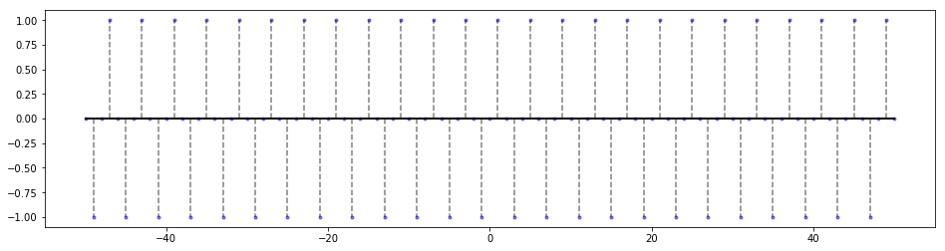
Figura 3: Plot x[n] = sen(0.125 π n)

Na figura 4 tem-se o plot de y[n], está é uma sequência nula que não traz informação nenhuma do sinal original. Esse fenômeno mostra que o processo de decimação pode alterar o sinal de maneira irreversível e ocultar a real natureza do sinal original.
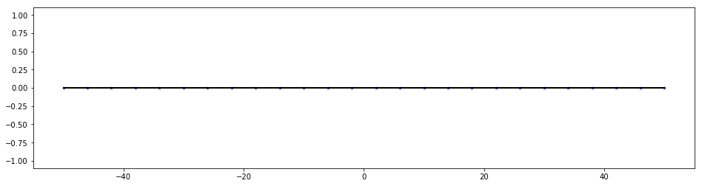
Figura 4: Plot y[n]

8)
Abaixo o plot das sequências x[n] e y[n].
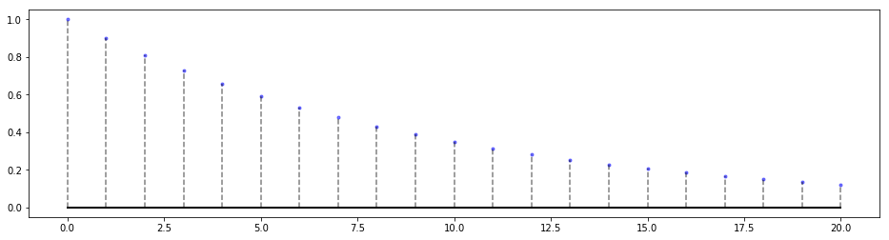
Figura 5: Plot x[n]
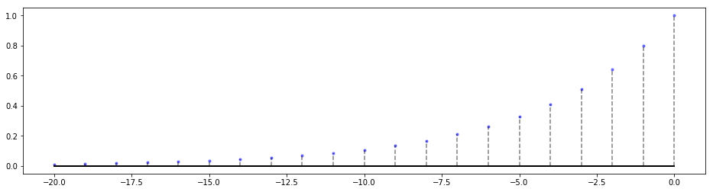
Figura 6: Plot y[n]

Em seguida os plots da autocorrelção de x e da correlação cruzada de x e y. Na figura 7 vemos que o instante em que existe maior autocorrelação de x é para n = 0. Pode-se notar também que a correlação descresce com o aumento do |n| até |n| = 20, apartir daqui a autocorrelação é nula, já que não existe intersecção de x[k] e x[n+k].
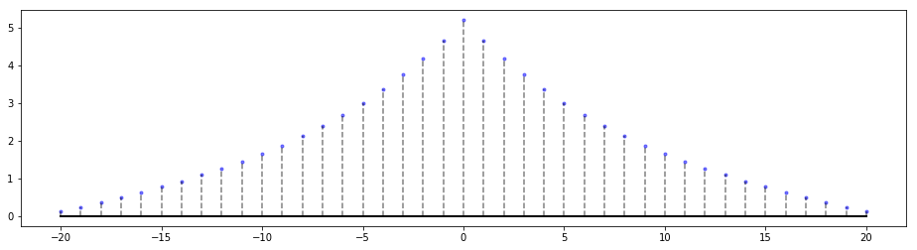
Figura 7: Plot autocorrelação de x

Na figura 8 temos a correlação cruzada de x e y. Podemos extrair as informações do instante de maior correlação, n = 4, e que só existe correlação para n > 0.
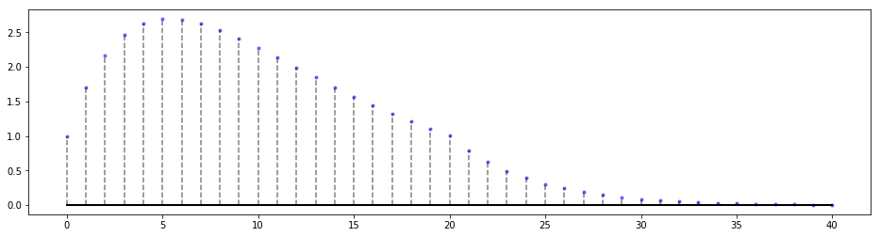
Figura 8: Plot correlação cruzada de x e y
Por fim podemos obter os valores de n para os quais a correlação cruzada não é nula analogamente ao método utilizado na convolução apenas realizando substituições de variáveis.

